МКОУ «Саргаинская СОШ»

16 июня

День Безопасности

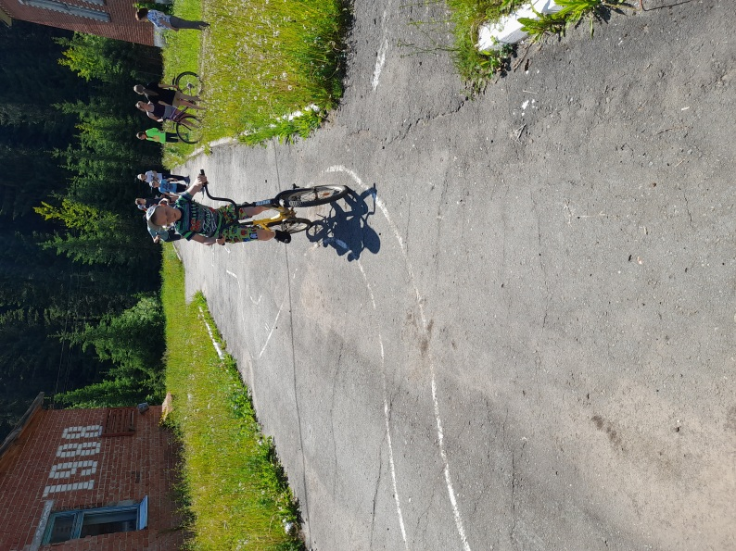

*« Безопасное колесо» то мероприятие, без которого не обходится ни одна смена лагеря*

